Разработка модуля автоматизированного сбора данных
программно-аппаратного комплекса Competition

Бабенко Е.А.
аспирант Московского Авиационного Института (МАИ)
Клёнов Е.А.
аспирант Московского Авиационного Института (МАИ)
Масалович А.И.
к.ф.-м.н.

В работе рассматривается модуль автоматизированного сбора данных в составе программно-аппаратного комплекса (ПАК) Competition, разрабатываемого в виде SaaS-приложения (Software as a Service), которое позволит лицам, принимающим решения (ЛПР) от инновационных компаний проектировать конкурентную стратегию на основе анализа и прогнозирования состояния отраслевых рынков в соответствии с моделью глобальной конкуренции, которая описывает поведение системы интеллектуальных агентов.

Обзор ПАК Competition
В основе ПАК Competition [1] лежит шаблон проектирования MVC, разделяющий ПО на следующие компоненты: база данных системы, пользовательский интерфейс, вычислительный модуль системы поддержки принятия решений (СППР) и автоматизированного сбора данных. Диаграмма DFD (Data Flow Diagrams) иллюстрирует принцип работы ПАК (рис. 1).
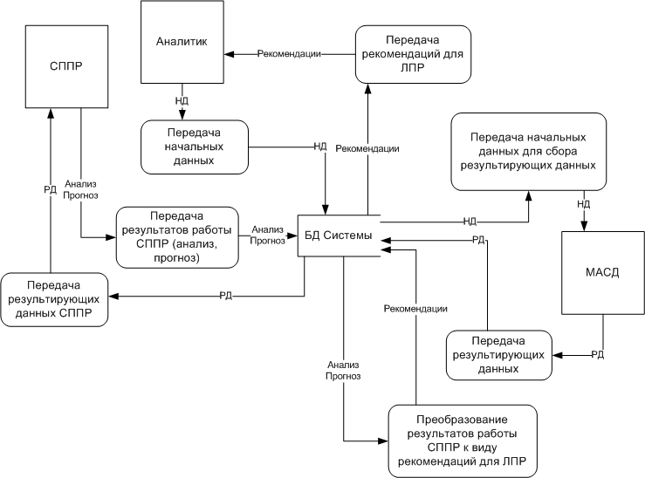
Рис. 1. Диаграмма DFD, показывающая принцип работы ПАК

Работу SaaS-приложения рассмотрим на примере: пусть компания-производитель высокотехнологичной продукции пытается выбрать конкурентную стратегию. В этом случае ЛПР от компании заказывает аналитику представить отчет о ситуации на рынке в данный момент и обозримом будущем. СППР используется как инструмент конкурентного анализа в заданном сегменте рынка высокотехнологичной продукции и представляет аналитику формализованный отчет, включающий результаты анализа и прогноз наиболее вероятного развития ситуации на рынке в заданный период времени. Пользовательский интерфейс ПАК Competition обеспечивает возможность гибкой настройки и визуализации полученных данных.
Отличительной чертой ПАК Competition от типичного BI-приложения является его предсказательная (прогнозирующая) компонента. Если решение предсказательных задач методами Data Mining, используемыми в BI, основано на регрессионном анализе данных (прогноз на основе статистики исторических данных), то в данном случае прогнозирование состояния рынка основывается на результатах поведения интеллектуальных агентов, моделирующих основные рыночные силы в соответствии с моделью глобальной конкуренции (рис. 2), где основные игроки F₁, новые участники рынка F₂, производители товаров-заменителей F₃, поставщики F₄, покупатели F₅ и комплементоры F₆ участвуют в процессе имитационного моделирования [2].
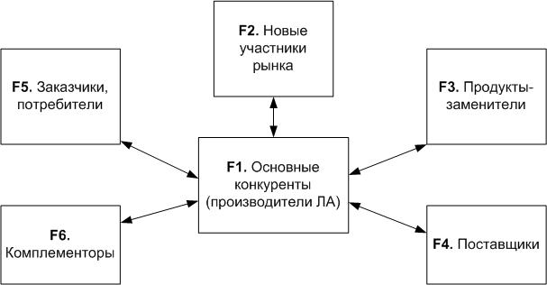
Рис. 2. Модель глобальной конкуренции

Для обеспечения эффективной работы СППР требуется располагать большими объемами релевантных данных, описывающих ситуацию на отраслевом рынке. Для накопления таких данных используется модуль автоматизированного сбора данных (МАСД). Его основные компоненты построены на основе ETL-процесса (Extract – Извлечение, Transform – Преобразование, Load – Загрузка). Диаграмма DFD иллюстрирует принцип работы модуля (рис. 3). Аналитик передает начальные данные (полезную информацию, приоритетные сайты для поиска и пр.) в базу данных (БД) системы или же выбирает ранее собранные данные для проведения нового цикла поиска. На основе начальных данных с использованием внешнего ПО/сервисов (Avalanche [3], SiteSputnik [4], Y.Market [5]) собираются новые данные, которые помещаются во временные таблицы БД – процесс извлечения. Затем полученные данные анализируются и преобразуются в формат, пригодный для работы в среде СППР. Процесс продолжается до тех пор, пока не будет остановлен или пока не выполнится критерий избыточности информации, т.е. до момента, когда новые данные перестанут извлекаться, или же их объем станет незначительным.
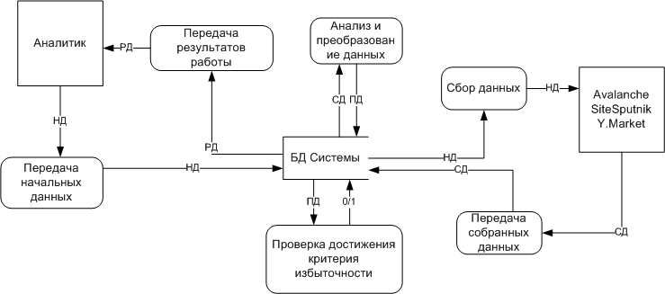
Рис. 3. Диаграмма DFD, показывающая принцип работы МАСД

В системе предусмотрена возможность сбора данных в фоновом режиме, что позволяет накапливать полезные и актуальные данные без участия аналитика. Рассмотрим компоненты модуля подробнее.

Компонента извлечения данных
При проектировании компоненты извлечения данных рассматривались следующие источники информации: сайты фирм-производителей, интернет-СМИ, социальные сети, форумы, блоги, реклама, комментарии, технические характеристики (инструкции) и оценки товаров, интернет-аукционы, спутниковые фотографии.
Для охвата большинства источников выбраны и интегрированы следующие готовые решения: Avalanche, SiteSputnik, Y.Market. В качестве начальных данных для специализированного поиска желателен ввод набора ссылок на сайты, с которыми начинает работать аналитик. С их помощью находятся первичные данные, затем выполняется следующий цикл сбора данных.
Автономный модуль Avalanche
Информационная система Avalanche реализована по модели PaaS (Platform as a Service) и предназначена для поиска специализированной информации о компании-производителе. Технология Avalanche базируется на трех основных инновациях в области web-программирования:
1) концепции «умных папок» («Smart Folders»)
2) автономном интеллектуальном поисковом роботе («Spider»)
3) встроенной базе данных, допускающей преобразование в «персональную энциклопедию».
Рассмотрим принцип работы системы. В первую очередь формируется модель предметной области в виде набора «умных папок». Каждая папка «знает», что именно должно в нее попадать и способна исключить дублирование данных. Затем наполнением «умных папок» занимается специализированный поисковый робот, который запускается с компьютера пользователя (аналитика) с заданными настройками. Робот может запускаться автоматически, собирая и раскладывая по папкам свежие данные при соответствующих настройках.
Программа ведет мониторинг популярности компании-заказчика, автоматически собирая все свежие упоминания о ней в сети Интернет, автоматически пополняя досье на основных конкурентов и мгновенно фиксируя появление любых новых материалов; затем фильтрует результаты поиска других поисковых систем, устраняя ненужные ссылки.
Автономный модуль SiteSputnik
SiteSputnik также реализован по модели PaaS и предназначен для поиска, сбора, мониторинга и анализа информации, размещенной в Интернете. Особое внимание уделяется получению новой информации на заданные темы. Основными направлениями его работы являются поиск и сбор информации в видимом и невидимом Интернете; выявление новых ссылок по целому пакету запросов (полный и точный поиск); мониторинг и рубрикация потоков новой информации, в частности, для СМИ; мониторинг и рубрикация обновлений контента ссылок; нахождение взаимных связей людей, фирм и других объектов. Заметим, что поиск производится сразу по нескольким поисковикам.
Важной особенностью программы является возможность поиска объекта – физического или юридического лица – и сбор информации о нем. При помощи этой возможности мы ищем всю информацию о фирмах-производителях как юридических лицах – поставщиках комплектующих, потребителях, комплеметорах и др.
Автономный модуль Y.Market
Яндекс.Маркет реализован по модели SaaS и подходит для поиска и сравнения практически любого вида высокотехнологичной продукции. Среди продуктов отсутствуют только сложные товары (например, продукция автопрома, авиапрома). Для извлечения данных из Яндекс.Маркета используется разработанный на основе регулярных выражений поисковый робот, собирающий запрашиваемые данные. К преимуществам данного модуля можно отнести указанный диапазон цен на товары, точные характеристики товаров, отзывы, обсуждения и оценки, возможность подбора похожих товаров, список магазинов, торгующих искомым товаром. К недостаткам можно отнести невозможность с высокой точностью оценить объемы производства продукта, а также отсутствие коммерческой информации о продукции.
Для запуска автономных модулей, реализованных по модели PaaS, используется текстовый файл с начальными данными и пакетный файл; для модулей, реализованных по модели SaaS, – скрипт, использующий cURL языка PHP.

Компонента преобразования данных
Извлеченные данные загружаются в память для преобразования компонентой при помощи функции file_get_contents. Поскольку эти данные не являются структурированными – требуется преобразовать их к формату, отвечающему требованиям разрабатываемой СППР, и пригодному для загрузки в базу данных системы. Для решения этой задачи используются такие математические, лингвистические и онтологические методы анализа текста и Data Mining как: метод опорных векторов, скрытая марковская модель, нейронные сети [4][5]. Таким образом, находятся ключевые места в тексте и извлекается полезная информация, которая затем преобразуется к требуемой структуре для последующей загрузки в БД.

Компонента загрузки данных
На этом этапе в БД загружаются только такие данные, которые строго отвечают следующим критериям: новизна (это либо совершенно новые данные, либо обновление старых), полезность и заданная структура.

Заключение
Модуль автоматизированного сбора данных является независимым вспомогательным инструментом сложного программно-аппаратного комплекса Competition. Этот модуль позволяет накапливать знания об участниках данного сектора отраслевого рынка, наращивая связанность исследуемых элементов системы рынка и определяя их свойства. Сформированная БД используется в составе СППР на основе модели глобальной конкуренции, позволяющей аналитикам проектировать конкурентную стратегию инновационной компании и передавать рекомендации ЛПР.
Список литературы
- Бабенко Е.А., Клёнов Е.А., Ершов Д.М., Скородумов В.С. Свидетельство № 12-416 о регистрации объекта интеллектуальной собственности «Программно-аппаратный комплекс Competition конкурентного анализа сегмента рынка» / Зарегистрирован в Государственном реестре Госстандарта России 25 дек 2012. Москва 2012.
- Бабенко Е.А. Разработка SaaS-приложения конкурентного анализа в секторе объектов авиационной техники. Журнал «Вестник МАИ». Том 20. Номер 1.
- Avalanche – система интернет-мониторинга и конкурентной разведки. URL: http://www.tora-centre.ru/avl3.htm (дата обращения: 19.01.2014).
- SiteSputnik – программа, предназначенная для поиска, сбора, мониторинга и анализа информации, размещенной в интернете. URL: http://sitesputnik.ru/ (дата обращения: 19.01.2014).
- Y.Market (Яндекс.Маркет) – Система поиска и подбора различных товаров.URL: http://market.yandex.ru/ (дата обращения: 19.01.2014).
- Григорий Пятецкий-Шапиро, Data Mining и перегрузка информацией // Вступительная статья к книге: Анализ данных и процессов / А. А. Барсегян, М. С. Куприянов, И. И. Холод, М. Д. Тесс, С. И. Елизаров. З-е изд. перераб. и доп. СПб.: БХВ-Петербург, 2009. 512 с. С.13.
- Журавлёв Ю.И., Рязанов В.В., Сенько О.В. РАСПОЗНАВАНИЕ. Математические методы. Программная система. Практические применения. – М.: Изд. «Фазис», 2006. – 176 с. – ISBN 5-7036-0108-8

BI (Business Intelligence) – бизнес-аналитика – это инструменты, используемые для преобразования, хранения, анализа, моделирования, доставки и трассировки информации в ходе работы над задачами, связанными с принятием решений на основе фактических данных.
Поисковый робот – это программа, предназначенная для перебора страниц Интернета с целью занесения информации о них в указанную базу данных
Пакетный файл (англ. batch file) – это текстовый файл в MS-DOS, OS/2 или Windows, содержащий последовательность команд, предназначенных для исполнения командным интерпретатором. Используется для автоматического запуска приложений.

